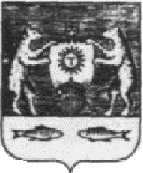

Российская Федерация
Новгородская область Новгородский район

АДМИНИСТРАЦИЯ БОРКОВСКОГО СЕЛЬСКОГО ПОСЕЛЕНИЯ

П О С Т А Н О В Л Е Н И Е

от 12.11.2020 № 146

д. Борки

Об отмене постановления
от 25.10.2017 № 154 муниципальной программы «Развитие малого и среднего предпринимательства в Борковском сельском поселении на 2018-2020 годы»

1. Отменить Постановление Администрации Борковского сельского поселения от 25.10.2017 №154 муниципальной программы «Развитие малого и среднего предпринимательства в Борковском сельском поселении на 2018-2020 годы».
2. Опубликовать настоящее постановление в муниципальной газете «Борковский вестник» и разместить на официальном сайте Администрации Борковского сельского поселения в информационно-телекоммуникационной сети «Интернет» по адресу: www.borkiadm.ru.
3. Настоящее Постановление вступает в силу со дня его опубликования.

Глава Администрации
Борковского сельского поселения С.А. Усова

